- 选择题
1．下列说法中不正确的是（ ）[来源:www.wuliok.com]
A．物体受力平衡，则机械能守恒[来源:www.wuliok.com]
B．物体做匀速直线运动，则机械能守恒
C．物体做自由落体运动，则机械能守恒
D．物体沿斜面滑下，则机械能守恒
2．一人站在阳台上，以相同的速率分别把三个球竖直向下抛出、竖直向上抛出、水平抛
出，不计空气阻力，则三球落地时的速率( )
A.上抛最大 B.下抛球最大
C.平抛球最大 D.三球一样大
3．将物体由地面竖直上抛，如果不计空气阻力，物体能够达到的最大高度为H，当物体在上升过程中的某一位置,它的动能是重力势能的2倍，则这一位置的高度为( )[来源:www.wuliok.com]
A.2H／3 B.H／2 C.H／3 D.H／4
4．物体做自由落体，E_{k}代表动能，E_{p}代表势能，h代表下落的距离，以水平地面为零势能面，下列所示图像中，能正确反映各物理量之间关系的是（ ）
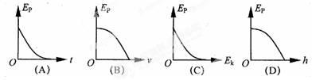
5.如图，光滑水平面上，子弹m水平射入木块后留在木块内现将子弹、弹簧、木块合在一起作为研究对象，则此系统从子弹开始射入木块到弹簧压缩到最短的整个过程中，系统( )
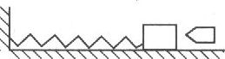
A.能量守恒，机械能不守恒 B.能量不守恒，机械能不守恒
C.能量机械能均守恒 D.能量不守恒，机械能守恒
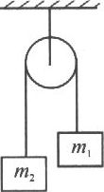
6．如图所示，m₁>m₂．滑轮光滑，且质量不计，在m₁下降一段距离(不计空气阻力)的过程中，下列说法正确的是( )
A.m₁的机械能守恒
B.m₂的机械能守恒
C.m₁和m₂的总机械能减少[来源:数理化网]
D.m₁和m₂的机械能守恒
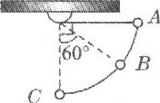
7．如图所示，小球m分别从A点和B点无初速地释放，则经过最低点C时，小球的速率之比v₁:v₂为(空气阻力不计)( )
A.1: B.:1 C.2:1 D.1:2
8．小球m用轻弹簧连接，由水平位置释放，在小球摆至最低点的过程中 ( )
A.小球m的机械能守恒
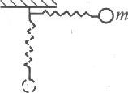
B.小球m的动能增加
C.小球m的机械能减少
D.小球m和弹簧构成的系统机械能守恒
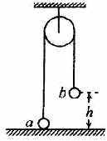
9. 如图，一很长的、不可伸长的柔软轻绳跨过光滑定滑轮，绳两端各系一小球a和b。a球质量为m，静置于地面；b球质量为3m，用手托住，高度为h，此时轻绳刚好拉紧。从静止开始释放b后，a可能达到的最大高度为（ ）
A．h B．l.5h C．2h D．2.5h
二、实验题
10．在“验证机械能守恒定律”的一次实验中，质量m=1kg的重物自由下落，在纸带上打出一系列的点，如右图所示(相邻记数点时间间隔为0.02s)，那么：
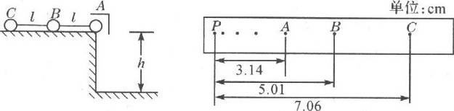
(1)纸带的________(用字母表示)端与重物相连；
(2)打点计时器打下计数点B时，物体的速度v_{B}=________；
(3)从起点P到打下计数点B的过程中物体的重力势能减少量△E_{P}=________，此过程中物体动能的增加量△E_{k}=________；(g取9.8m／s²)
(4)通过计算，数值上△E_{P}________△E_{k}(填“<”、“>”或 “=”)，这是因为____________；
(5)实验的结论是__________________________________.
三、计算题
11．如图所示，质量为m的滑块在离地面高H=0.45m的光滑弧形轨道上由静止开始下滑求：
(1)滑块到达轨道底端B时的速度大小为多大?
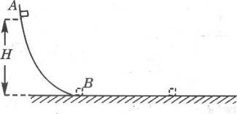
(2)如果滑块在水平面上滑行的最大距离是2.25m，则滑块与水平面间的动摩擦因数为多大?(g取10m／s²)

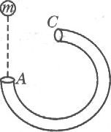
12．光滑的3／4圆弧细圆管竖直放置，小球m从管口A处的正上方H高处自由下落，进入管口后恰能运动到C点，若小球从另一高度处h释放，则它运动到C点后又恰好飞落回A点．求两次高度之比．

13． 半径为R=0.2的竖立的圆轨道与平直轨道相接，如图所示,质量为m=0.1kg的小球由水平直轨道以一定初速度沿圆轨道冲上去，若小球经过N点(刚进入圆轨道)时速率为4m／s，经过圆轨道最高点M时对轨道的压力为1N，求小球由N到M的过程中克服阻力所做的功.(g取10m／s²)
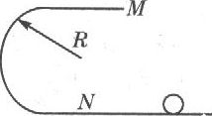

[来源:www.wuliok.comwww.wuliok.com]

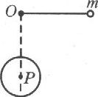
14．如图所示，一根长为L、不可伸长的细绳，一端固定于O点，一端系一小球将绳拉到水平位置(拉直)然后由静止释放小球，在O点正下方P点有一钉子，当细线碰到钉子后绕P点做圆周运动，要使小球能在竖直面内完成圆周运动，OP至少为多长?
)

